LAPORAN PRAKTIKUM
POSTTEST 4
ALGORITMA PEMROGRAMAN DASAR



Disusun oleh:
Rafa Raisyah Al Fattaah (2609106015)
Kelas A1 ‘26

PROGRAM STUDI INFORMATIKA
UNIVERSITAS MULAWARMAN
SAMARINDA
2026

Flowchart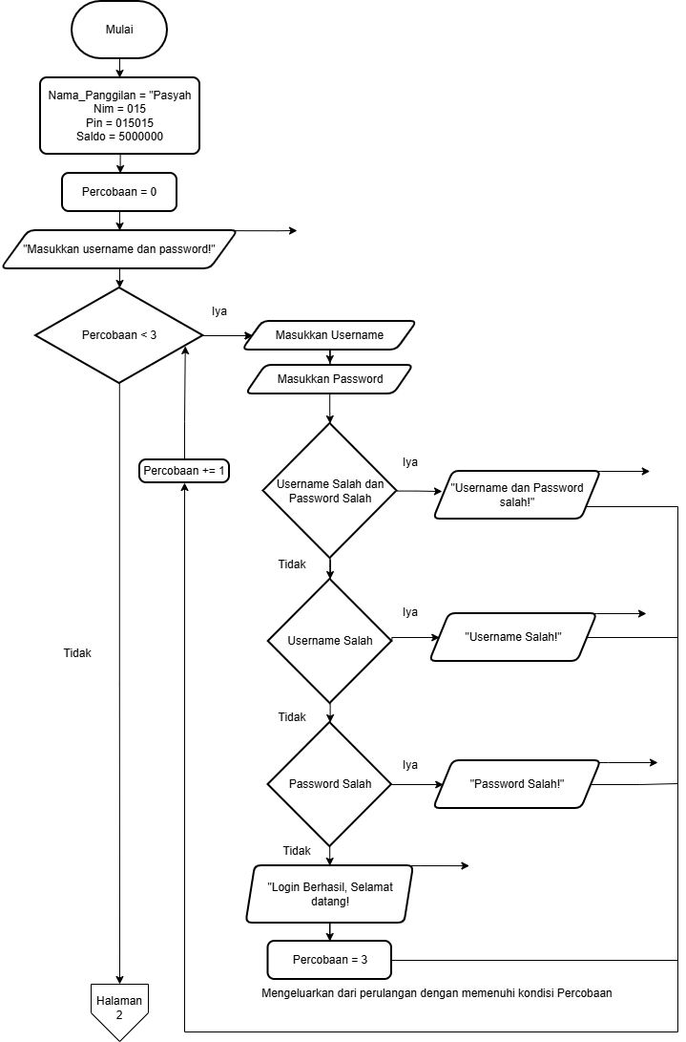
Gambar 1.1 Halaman 1 Flowchart
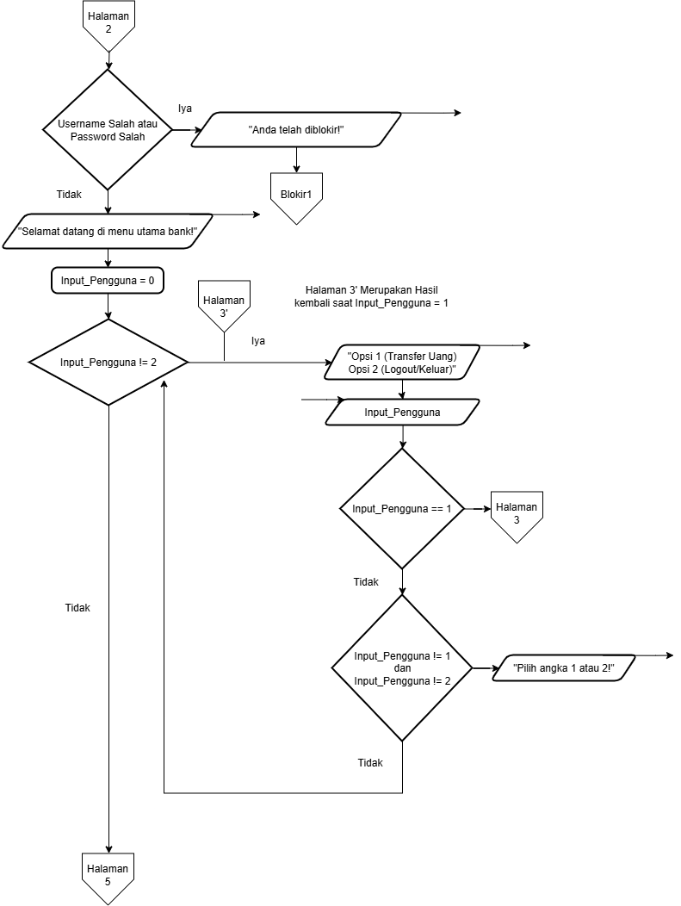
Gambar 1.2 Halaman 2 Flowchart

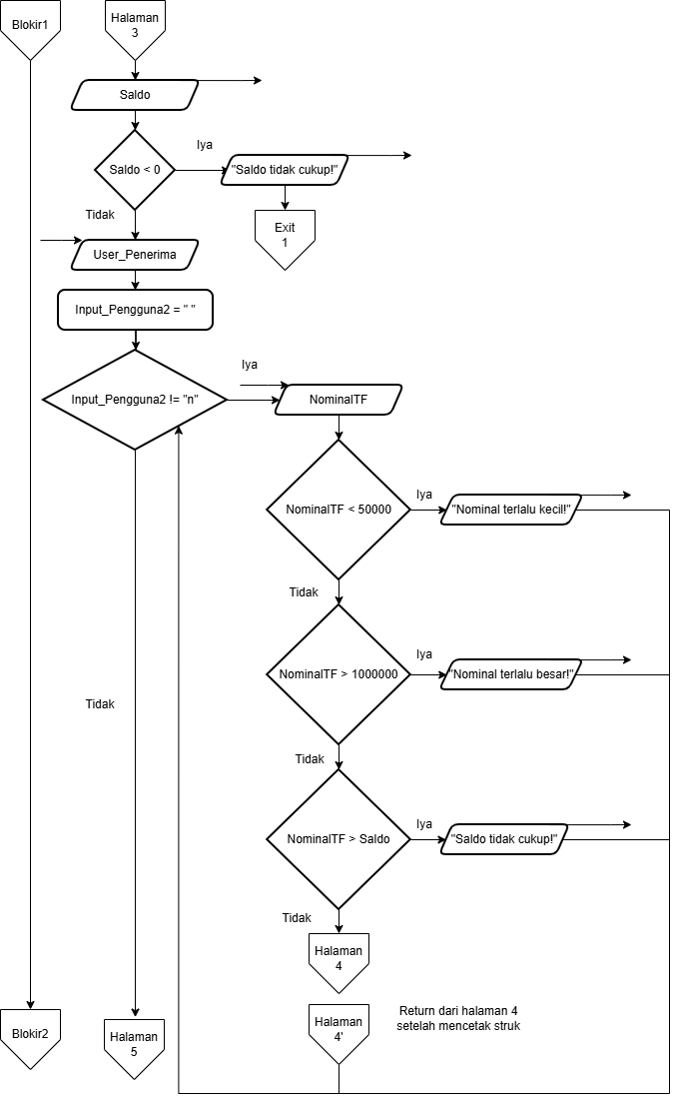
Gambar 1.3 Halaman 3 Flowchart
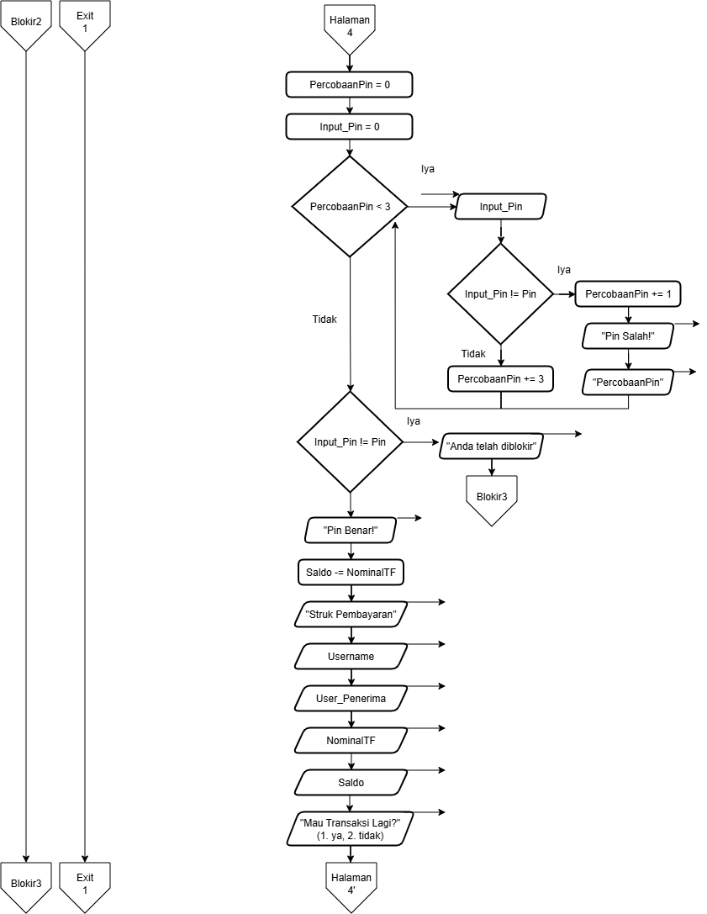
Gambar 1.4 Halaman 4 Flowchart
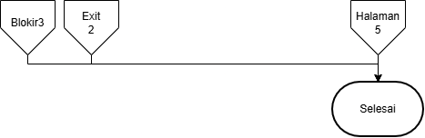
Gambar 1.5 Halaman 5 Flowchart

Penjelasan Flowchart
Flowchart atau bagan alur adalah diagram yang dirancang untuk memvisualisasikan
langkah-langkah, proses, keputusan, dan alur kerja suatu sistem secara terstruktur
(sistematis), logis, dan jelas. Setiap langkah dalam flowchart digambarkan dalam bentuk
diagram dan dihubungkan dengan garis atau arah panah. Fungsi utama dari flowchart
adalah memberikan gambaran jalannya sebuah program dari satu proses ke proses
lainnya hingga selesai. Selain itu, flowchart juga digunakan untuk menyederhanakan
rangkaian prosedur agar lebih mudah dipahami.
Flowchart di gambar tersebut merupakan representasi visual mengenai bagaimana cara berjalannya suatu system digital. Program bekerja dengan menggunakan while loop bercabang (nested) untuk memeriksa kevalidan dari data-data yang dimasukkan oleh pengguna dengan tujuan untuk meningkatkan keamanan sistem bank digital dan memastikan transaksi berjalan dengan lancar.
Program dimulai dengan menginisiasi beberaoa variabel awal, yakni Username, Password, Pin, dan Saldo. Kemudian program menginisiasi variabel “Percobaan” yang melacak seberapa banyak percobaan yang sudah dilakukan oleh pengguna di satu sekuens ini. Lalu, program akan menginisialisasi while loop pertama dengan kondisi (Percobaan < 3). Jika iya, program ini akan berjalan dengan normal. Program meminta dua data pengguna, yakni Username atau nama panggilan dan Password yakni tiga digit terakhir NIM. Jika Username salah, program memperingatkan bahwa Username Salah.
Sama juga dengan jika Password salah, maka program memperingatkan bahwa Password salah. Terakhir jika kedua nya salah, program memberi tahu bahwa kedua informasi yang di masukkan pengguna salah. Pengguna diberikan tiga percobaan. Jika salah memasukkan data selama 3 kali berturut-turut, kondisi percobaan < 3 akan menjadi false dan pengguna terkeluar dari while loop pertama. Kemudian jika pada saat pengguna keluar dari while loop, dan terakhir kali, pada saat memasukan data Username/Password salah satu kondisinya tidak terpenuhi, maka pengguna akan diblokir dari program. Jika data sudah benar, program akan lanjut ke sekuens berikutnya.
Selanjutnya, program akan menampilkan sambutan “Selamat datang”. Lalu, program akan meminta pengguna untuk memilih antara dua hal. Jika pengguna ingik mentransfer ulang, pengguna bisa memasukkan angka 1. Jika ingin Logout/keluar, pengguna bisa memasukkan angka 2. Jika memilih angka 1, program di flowchart akan menjalankan bagian kode while loop yang bersifat nested loop. Ada sekitar 3 nested loop di bagian while loop ini.
Sebelum memulai loop, program menginisiasi variabel Input_Pengguna = 0. Selanjutnya, program menginisiasi while loop dengan kondisi Input_Pengguna != 2. Jika pengguna memasukkan angka 2, program akan berhenti dan selesai. Jika pengguna memasukkan angka selain 1 dan 2, program akan mengulang terus sampai pengguna memasukkan data yang benar.
Jika pengguna memilih angka satu, program akan mengeksekusi sekuens perintah yang yang berkaitan dengan Transfer Uang. Pertama-tama, pengguna pengguna akan diminta untuk memasukkan nama penerima uang. Program akan menampilkan saldo yang dimiliki pengguna, lalu program akan mengecek apakah uangnya masih ada. Jika tidak ada, program memberi tahu bahwa saldo pengguna tidak ada, lalu program akan berhenti. Jika ada, program akan lanjut ke tahap berikutnya.
Program kemudian meminta pengguna memasukkan Nama penerima uang, atau User_Penerima. Kemudian pengguna menginisasi while loop dengan kondisi Input_Pengguna2 != “n”. Jika Input_Pengguna2 = “n”, maka while loop terhenti. Jika tidak, program lanjut. Program akan mengecek NominalTF dan menyessuaikan dengan aturan bank.
Jika NominalTF < 50000 atau NominalTF > 1000000, maka program menolak dan menuntut nilai di antara itu. Jika NominalTF sudah sesuai dengan ketentuan bank, program akan mengecek apakah saldo pengguna cukup. Jika tidak pengguna akan disarankan “Mengisi dulu saldo nya di cabang terdekat”, dan program diterminasi (Keluar). Jika iya, program lanjut.
Setelah itu, program akan meminta pin pengguna. While loop pun diinisialisasi dan akan terus berjalan sampai pengguna mencoba tiga kali dan gagal. Jika begitu, program akan memblokir pengguna. Jika tidak, program akan mencetak Struk dari bank. Struk tersebut menampilkan Nama, NamaPenerima, NominalTF dan saldo kita saat ini. Setelah itu, pengguna akan diberikan lagi 2 opsi yang dimasukkan ke Input_Pengguna2. Jika “y” lanjut transfer uang ke orang yang sama. Jika “n” program kembali ke menu utama.
Di menu utama juga kembali di berikan 2 opsi yakni 1 transfer uang, 2 Logout. Tergantung pengguna apakah dia mau mengirim uang lagi. Jika pengguna menekan angka 2, kita akan langsung keluar dari program. program akan memberikan sambutan terakhir sebelum pengguna dikeluarkan dari program.

2. Deskripsi Singkat Program
Secara singkat, program ini dirancang untuk mempermudah interaksi antara benda digital berupa ATM dengan manusia. Tombol-tombol pada mesin ATM dibuat sesederhana mungkin agar lebih intuititf dan mudah dipahami bagi masyarakat luas.
Program memanfaatkan data pengguna yang sudah disimpan, dan menggunakannya untuk menjamin keamanan data dari ATM Bank digital tersebut. Cara kerja singkat program yakni program pertama meminta Username dan Password Pengguna, lalu pengguna akan diberikan opsi Transfer Uang dan Logout. Setelah itu, jika pengguna memilih opsi Transfer uang dan memasukkan semua data dengan benar, struk bank akan dicetak, lalu pengguna diberi opsi apakah mau lanjut transfer uang ke orang yang sama atau kembali ke menu utama. Jika pengguna memilih transfer uang lagi, dia akan kembali ke pada saat memasukkan NominalTF. Jika, pengguna kembali ke menu utama, pengguna bisa memilih untuk Transfer Uang lagi atau Logout. Terakhir, jika pengguna memilih opsi Logout, program akan diterminasi dan selesai.

3. Pseudo Code
Judul: Program Menghitung Total Harga Belanjaan
Kamus:
Barang1, Barang2, Barang3, Barang4, Barang5, Barang6 : int
NamaBarang
Algoritma :
Mulai
Masukkan DurasiKeterlambatan
Masukkan JenisWaktu
Lakukan perulangan hingga JenisWaktu = “Jam” atau “Waktu”
Jika JenisWaktu = “Hari” maka
DurasiKeterlambatan = DurasiKeterlambatan * 24
Jika tidak
Lanjut ke segmen berikutnya
Masukkan JumlahMotor
Hitung TotalDenda = DurasiKeterlambatan * TotalMotor * 15000
Jika TotalDenda = 0 maka
Tampilkan “Disiplin”
Jika TotalDenda > 0 dan TotalDenda <= 100000 maka
Tampilkan “Kurang Disiplin”
Jika TotalDenda > 100000 dan TotalDenda <= 300000 maka
Tampilkan “Tidak Disiplin”
Jika TotalDenda > 300000 maka
Tampilkan “Blacklist”
Jika TotalDenda < 0 maka
Tampilkan “Program Crashed”
Selesai

4. Hasil Output
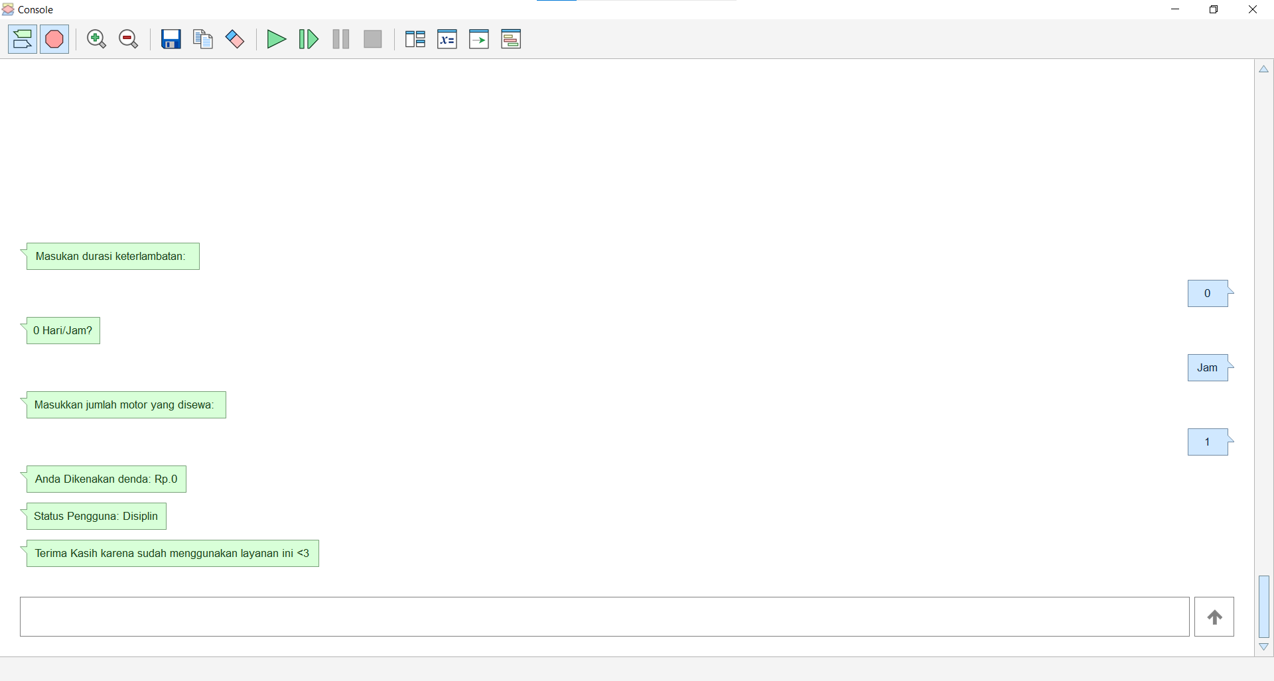

Gambar 4.1 Hasil Output dengan Input Nol

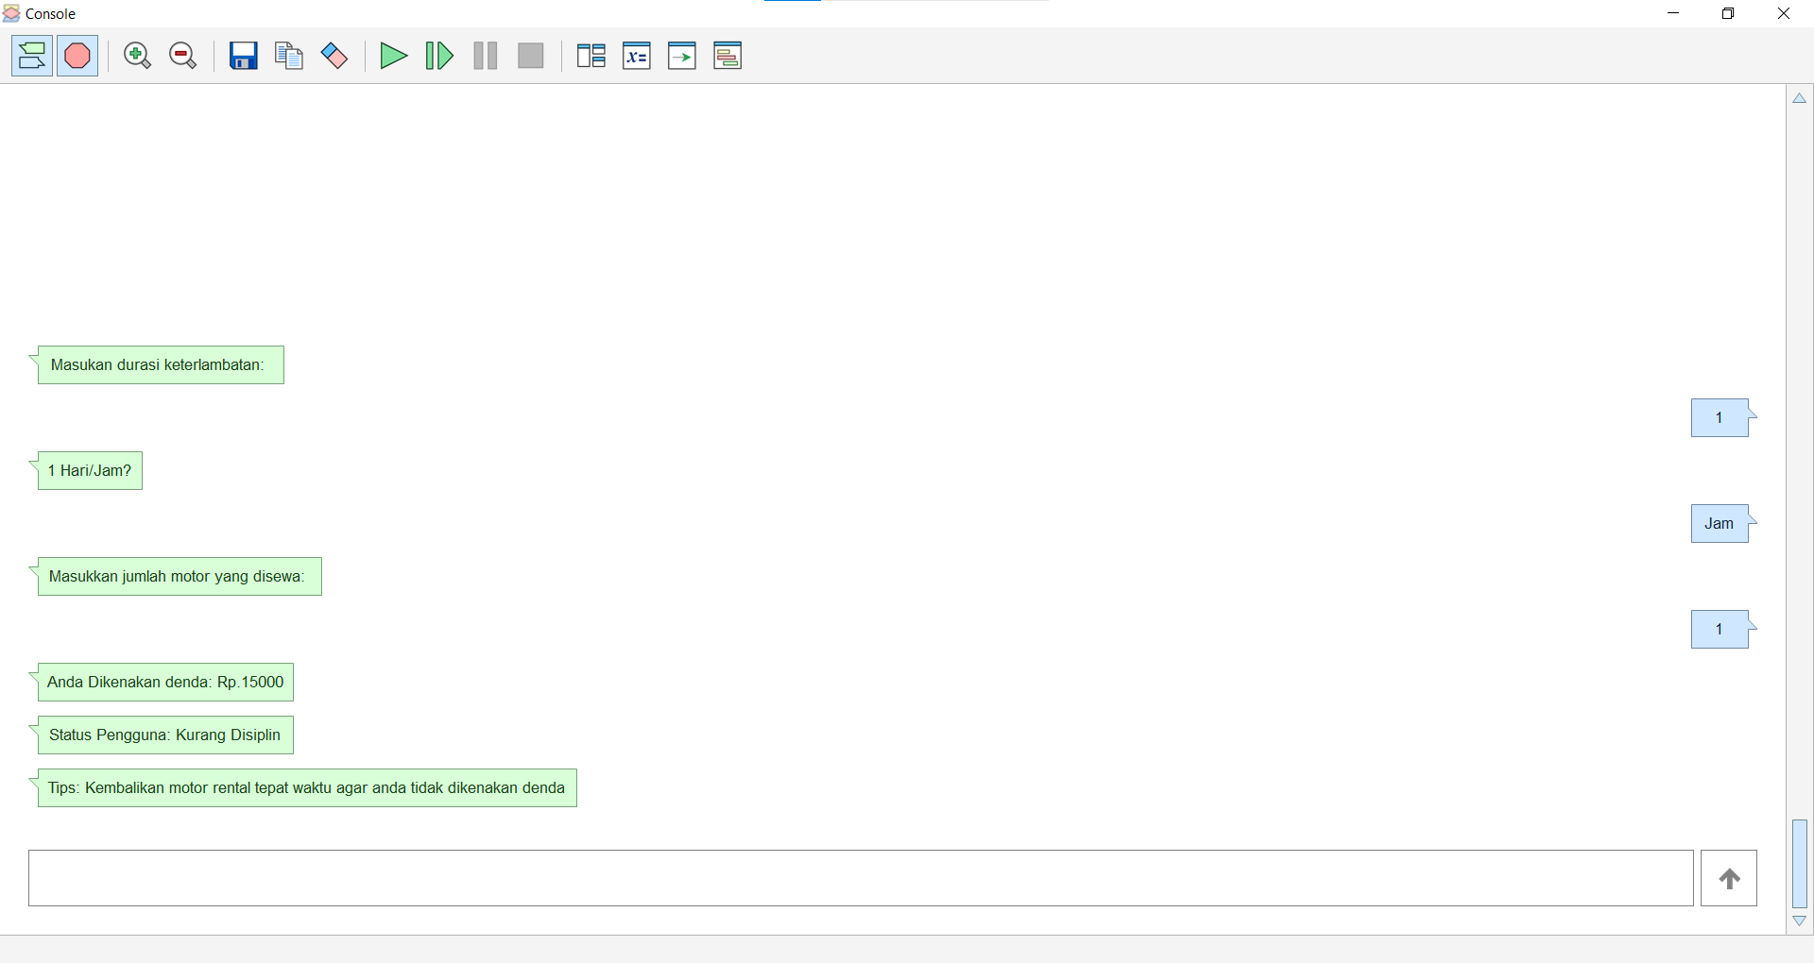

Gambar 4.2 Hasil Output dengan Input Normal

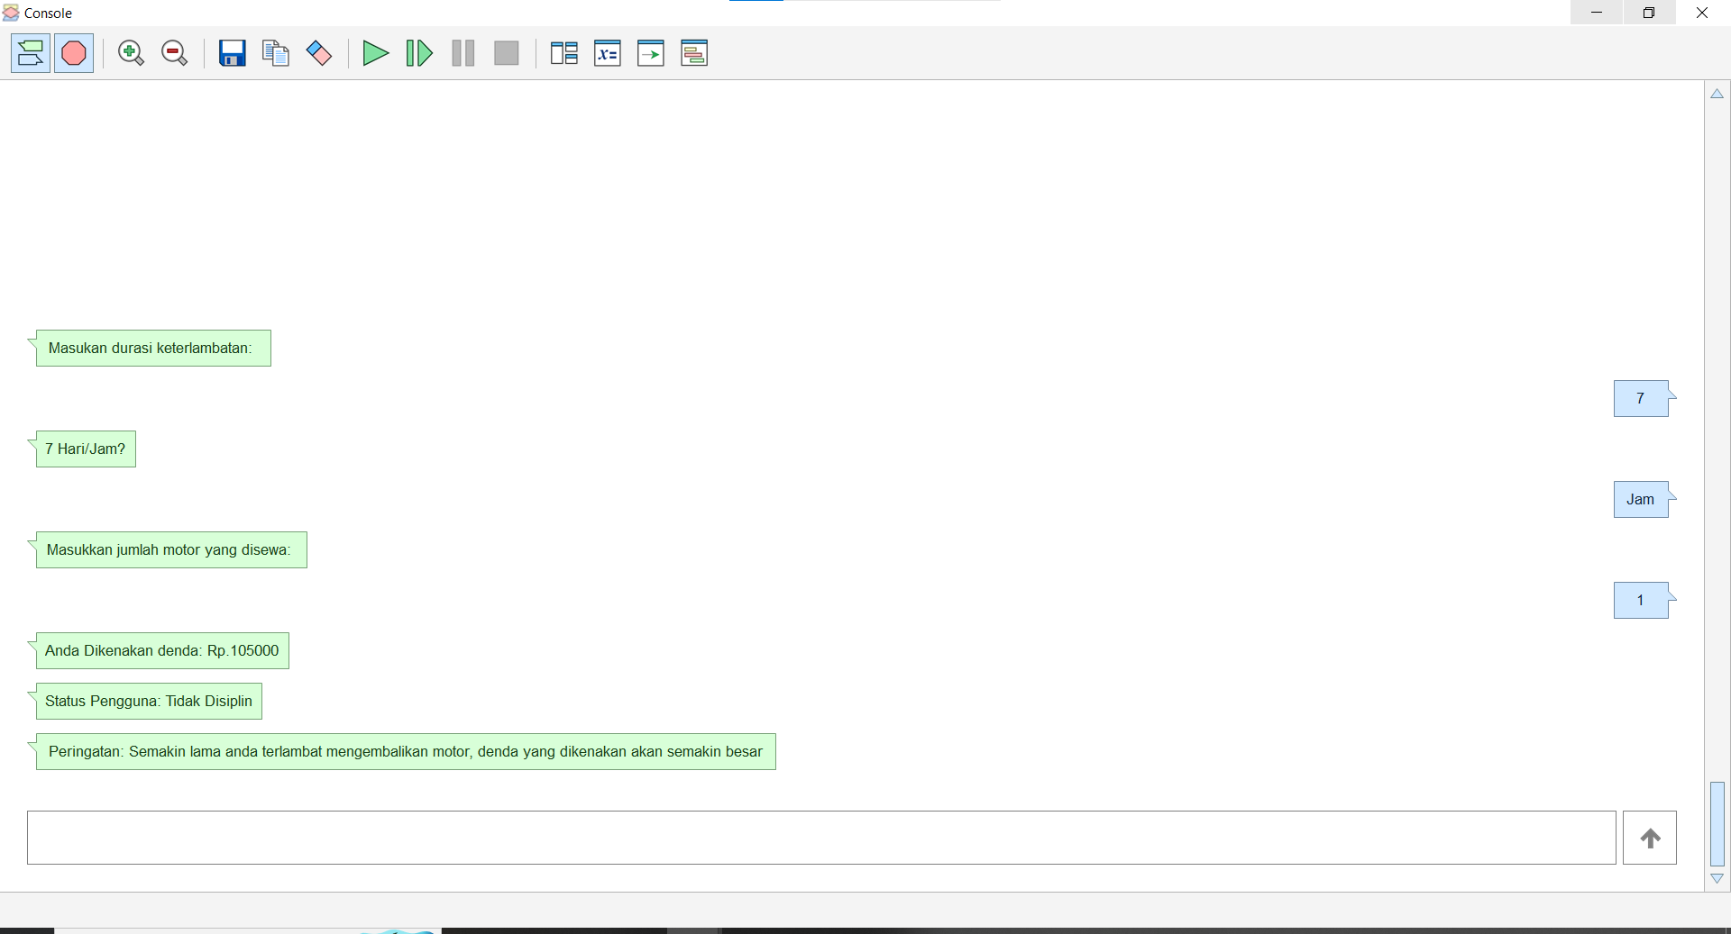

Gambar 4.3 Hasil Output jika TotalDenda berada di antara Rp.100.000-Rp.300.000

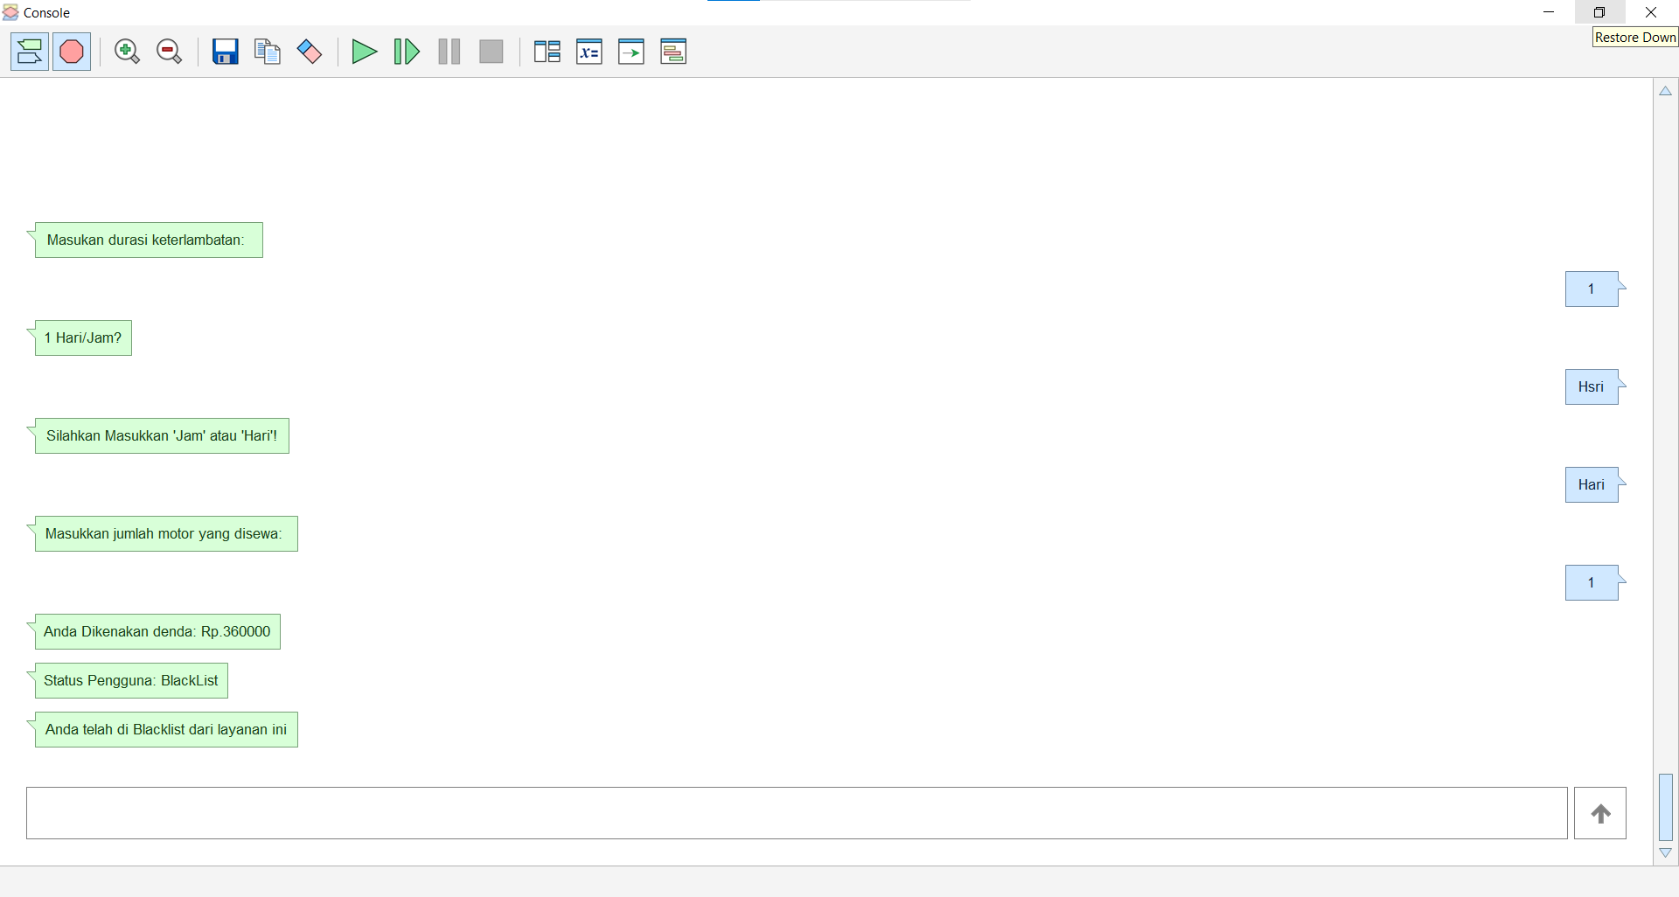

Gambar 4.4 Hasil Output jika TotalDenda lebih dari Rp.300.000

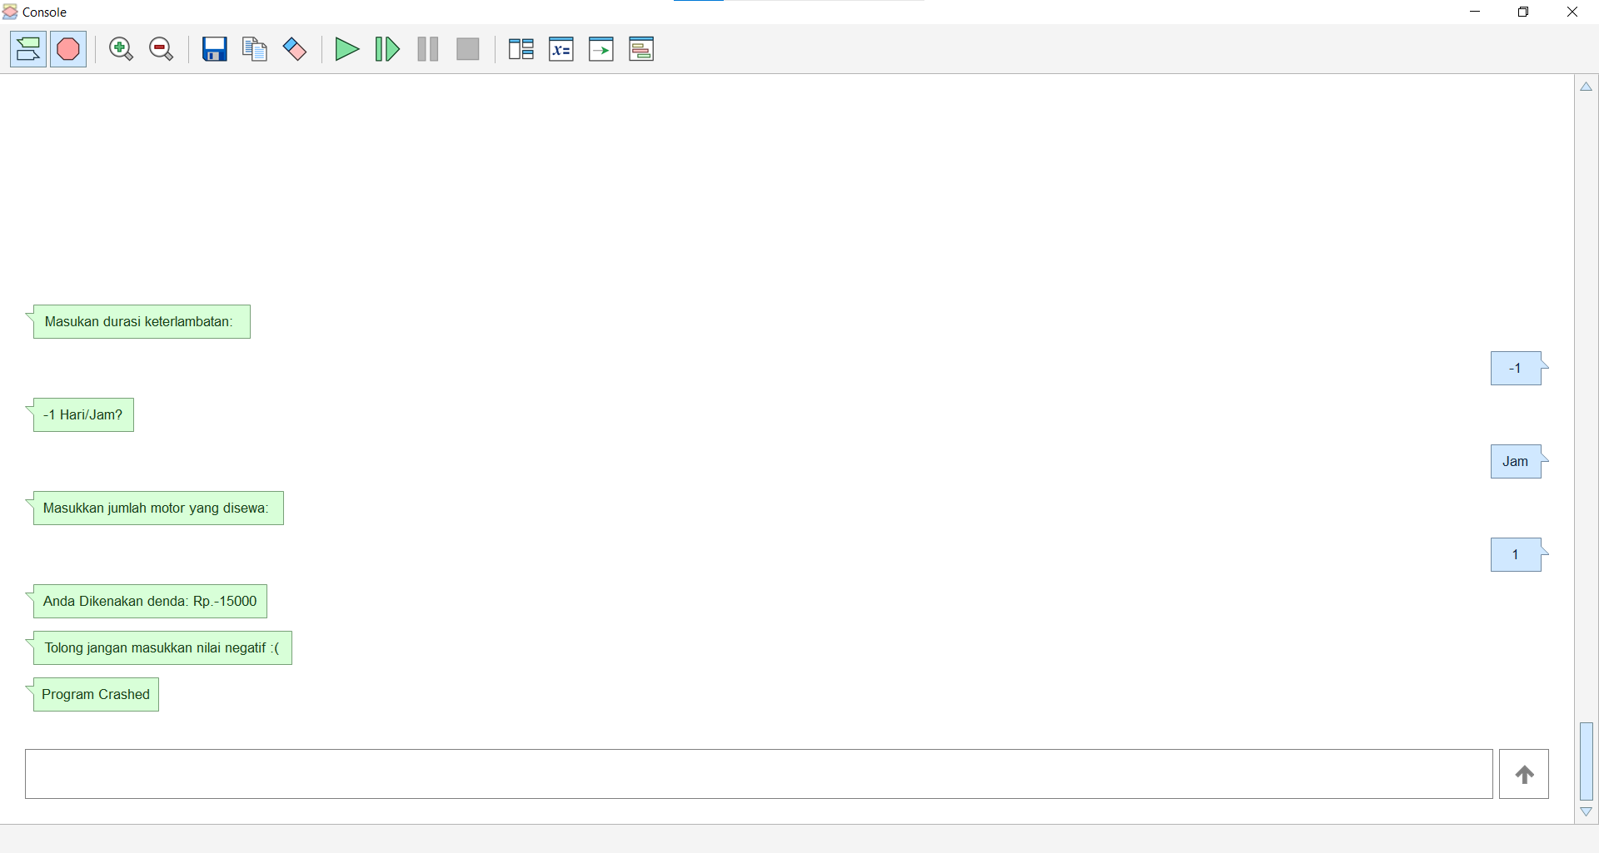

Gambar 4.5 Hasil Output jika salah satu dari Input merupakan bilangan negatif

